T.P. Nº4
Arranque estrella-triangulo inversion de giro

Alumno: Dal Degan Santiago
Profesor: Perez Javier
Curso: 7º3ª

TP n°3

ARRANQUE ESTRELLA-TRIÁNGULO – INVERSIÓN DE GIRO

OBJETIVOS
1) Se debe conocer la implementación de circuitos de control de motores con lógica
cableada.

2) Uso correcto del lenguaje de programación Ladder y bloques de funciones.

3) Se debe conocer los criterios de selección de conductores y componentes eléctricos, y
controladores lógicos programables (PLC).

4) Se debe realizar correctamente la representación de los esquemas eléctricos, según las normas correspondientes.

EJERCICIO DE APLICACIÓN.
En un galpón se desea instalar un portón automático. La máquina operará con un motor trifásico de 1,5kW. Mediante una consola de mando a distancia se dará marcha, contramarcha y parada con señales de impulso. A su vez, dicha consola contará con pilotos lumínicos que indican el sentido de marcha y el motor detenido. El motor se alimentará mediante una red de 3x380VCA – 50Hz.

Se debe realizar:
1) Diseñar los circuitos de control y potencia, mediante lógica de contactos. El circuito de
control se debe alimentar con 24V.

2) Ídem anterior, implementando el uso de un PLC. Se deben realizar códigos en Ladder y
bloques de funciones.

3) Selección de un motor, mediante el uso de un catálogo de un fabricante, teniendo en
cuenta la potencia solicitada del motor y la tensión de alimentación.

4) Seleccionar un controlador lógico programable. Justificar.

5) Seleccionar todos los componentes necesarios, tanto de potencia como de control, a partir de un catálogo comercial.

6) Seleccionar los conductores necesarios, a partir de un catálogo comercial.

7) Documentar los circuitos eléctricos utilizando el esquema multifilar, teniendo en cuenta la normativa vigente (simbología de los componentes, disposición de los circuitos y
asignación de terminales).

8) Realizar la simulación de los dos circuitos, a través de CADe SIMU y twidoswite.

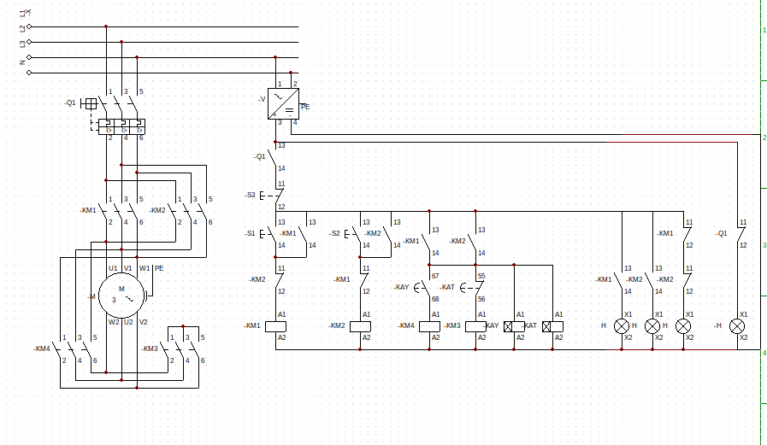
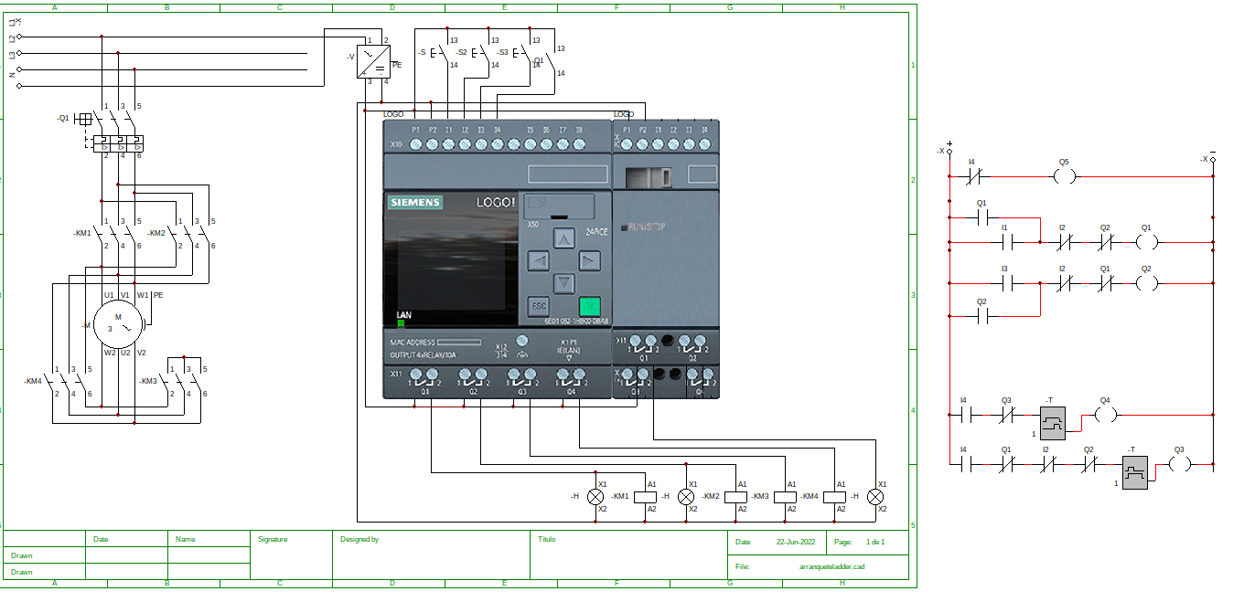
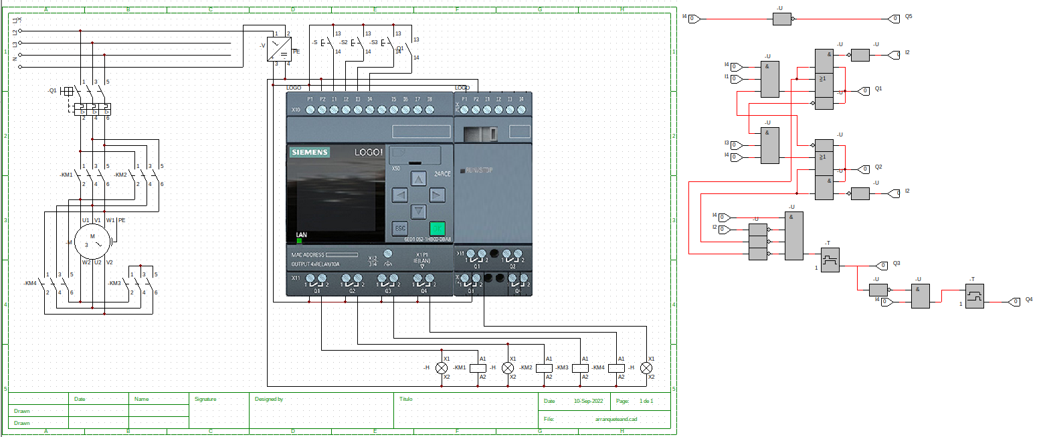
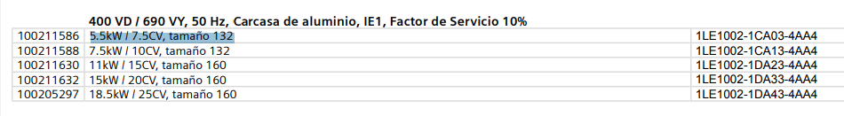
- Se elije el motor 1LE1002-1CA03-4AA4 ya que soporta la tensión utilizazda.
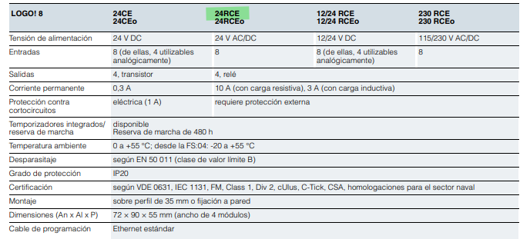
- Para el PLC se eligió el 24RCE de Siemens por su tensión de 24V y sus 4 salidas de relé
Y para su expansor se utilizara el DM8 24R
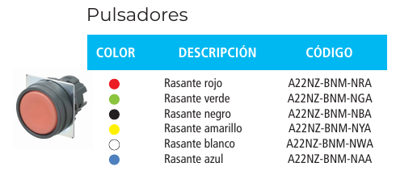
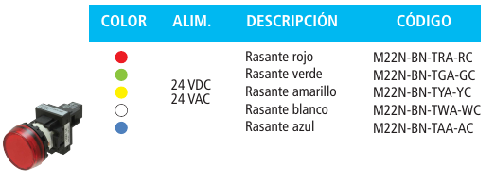
- Para el guardamotores se utilizara un 3RV2011-4AA10

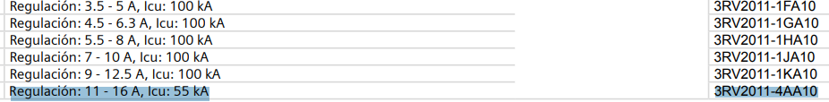
Para el contactor se utilizara un 3RT2017-1AP02 de Siemens en conjunto con 2 contactos auxiliares NA modelo 3RH1921-1LA20
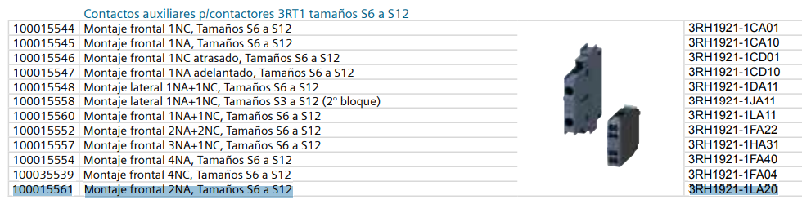
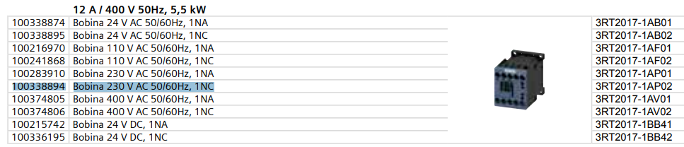
Para el rele temporizado se utilizara un 3RP2511-1AW30 y un 3RP2535-1AW30
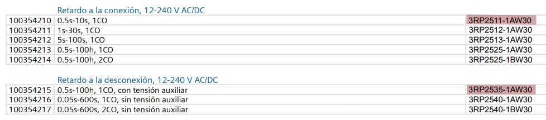
6- Para los conductores del motor se utilizara un cable tripolar con una seccion nominal de 2,5mm² y para los conductores de los circuitos de control se utilizara un cable unipolar de 1,5mm²

